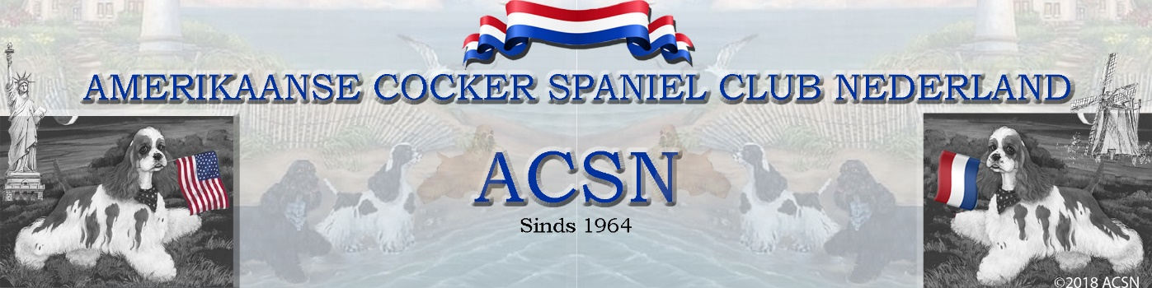
AANMELDINGSFORMULIER
Ondergetekende geeft zich hiermede op als Lid / Gezinslid *
van de Amerikaanse Cocker Spanielclub In Nederland
Dhr. / Mevr.: ...............................................................................
Adres: ............................................................................................
Postcode ..............................
Woonplaats ..............................................................
Telefoon: .............................. E-mail .......................................................:
* Alleen van toepassing indien iemand van het gezin lid is.
De contributie bedraagt voor het jaar 2021 … €. 30,00 per kalenderjaar (1 jan t/m 31 dec.)
De contributie voor een gezinslid bedraagt. €. 15,00 per kalenderjaar. *
Het inschrijfgeld bedraagt: €. 5,00 (eenmalig).
Buitenlandse leden betalen € 35,00 per kalenderjaar.
De contributie is heden overgemaakt op bankrekeningnummer IBAN:NL37INGB0002252955 name van de penningmeester van de A.C.S.N. te Rossum.
Het lidmaatschap treedt (conform artikel 2 Huishoudelijk reglement) eerst in werking na voorstelling der kandidaten in het eerstvolgende clubblad en indien binnen 14 dagen na verschijningsdatum van het clubblad, geen bezwaren tegen het aangevraagde lidmaatschap bij het secretariaat is ingediend.
In het geval dat het lidmaatschap wordt aangevraagd na 1 juli van enig jaar, betaalt men 50% van de jaarcontributie voor het lopende jaar en 100% contributie bij vooruitbetaling voor het komende jaar, wat wordt verhoogd met het inschrijfgeld. (Voorbeeld: €. 15,00 + €. 30,00 + €. 5,00 = totaal. €. 50,00)
Getekend te: ................................. Datum: ..........................

Handtekening: ……………………………………….
Dit Formulier zenden aan:
M Konings via mail marykonings@ziggo.nl
Of naar: M Konings
Duivenslaagte 2-30
8346 KH De Bult

